
วิธีใช้ gh api ดึงข้อมูล commit จาก GitHub

วิธีใช้ gh api ดึงข้อมูล commit จาก GitHub

ใช้คำสั่ง gh api เพื่อเรียก GitHub REST API โดยตรง โดย gh จะจัดการ authentication ให้ อัตโนมัติ (หลังจาก gh auth login)[1][2]

ขั้นตอนที่ 1: Login ก่อน

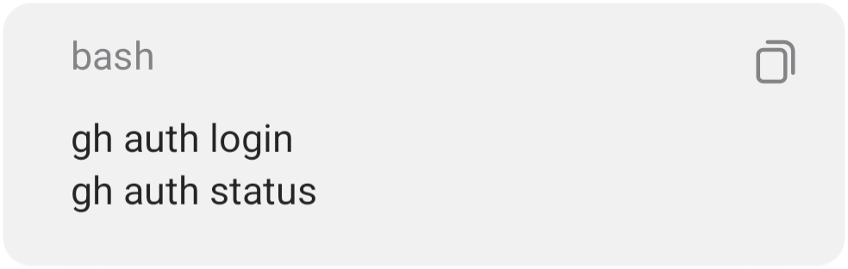
ถ้ายังไม่ login จะเจอ error 401 หรือข้อความว่าต้อง authenticate[2]

ดึงข้อมูล commit

1) ดู commit เดียว (รู้ SHA)

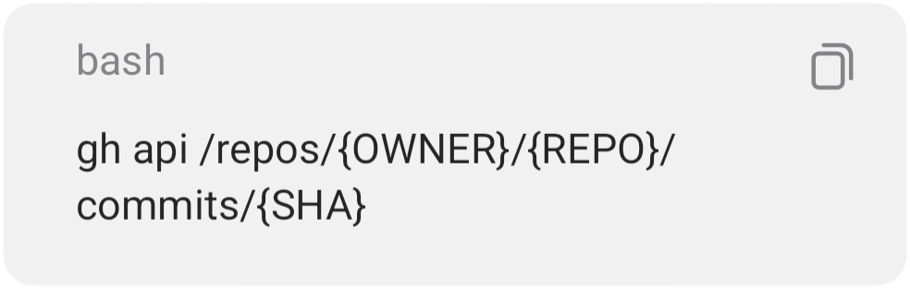

ตัวอย่าง:
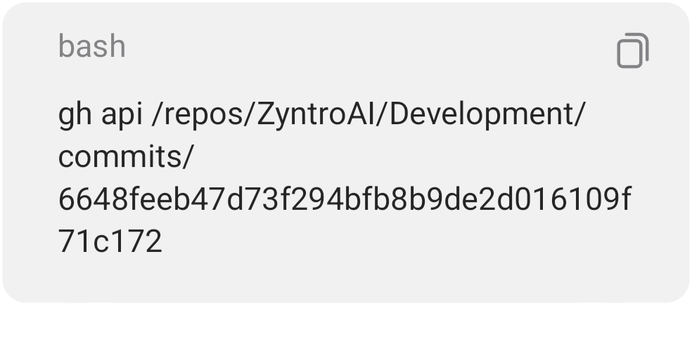
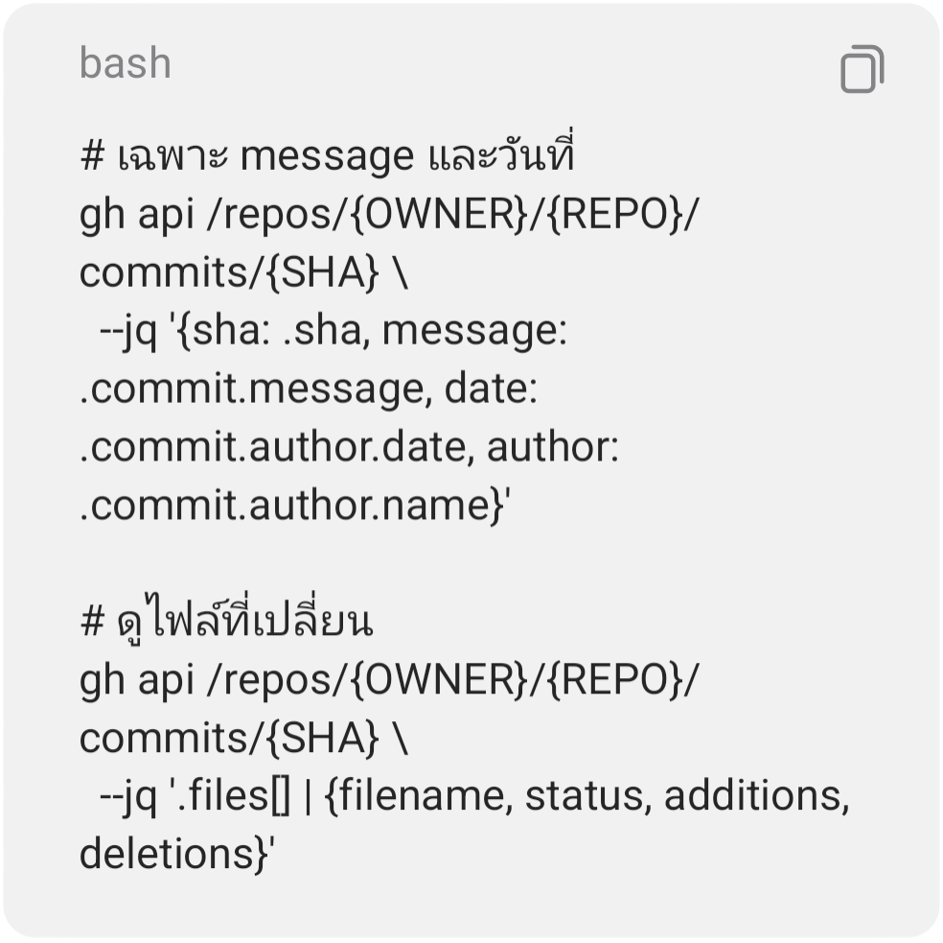

2) ดู commit แบบสรุปเฉพาะฟิลด์ที่ต้องการ

ใช้ --jq เพื่อกรอง JSON:

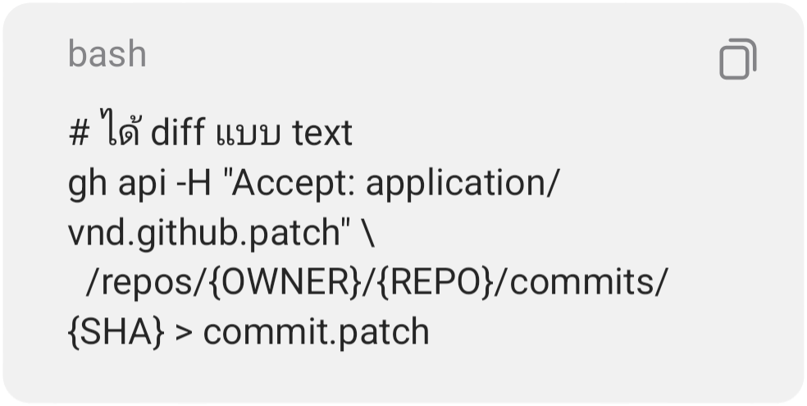

3) ดึง patch/diff ของ commit

4) ดูรายการ commit ล่าสุดใน repo

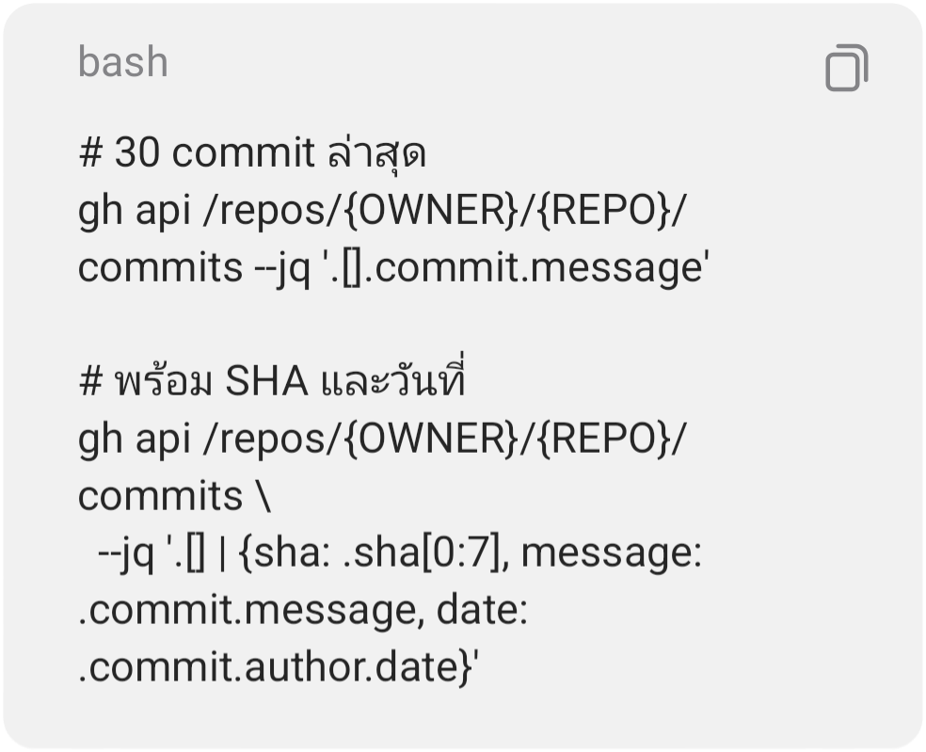

5) ดู commit ของ branch หรือ tag เฉพาะ

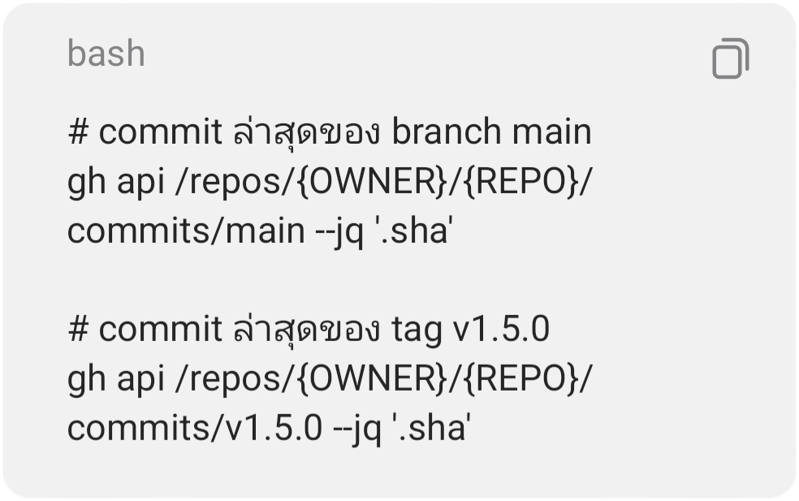

ตัวอย่างจริง

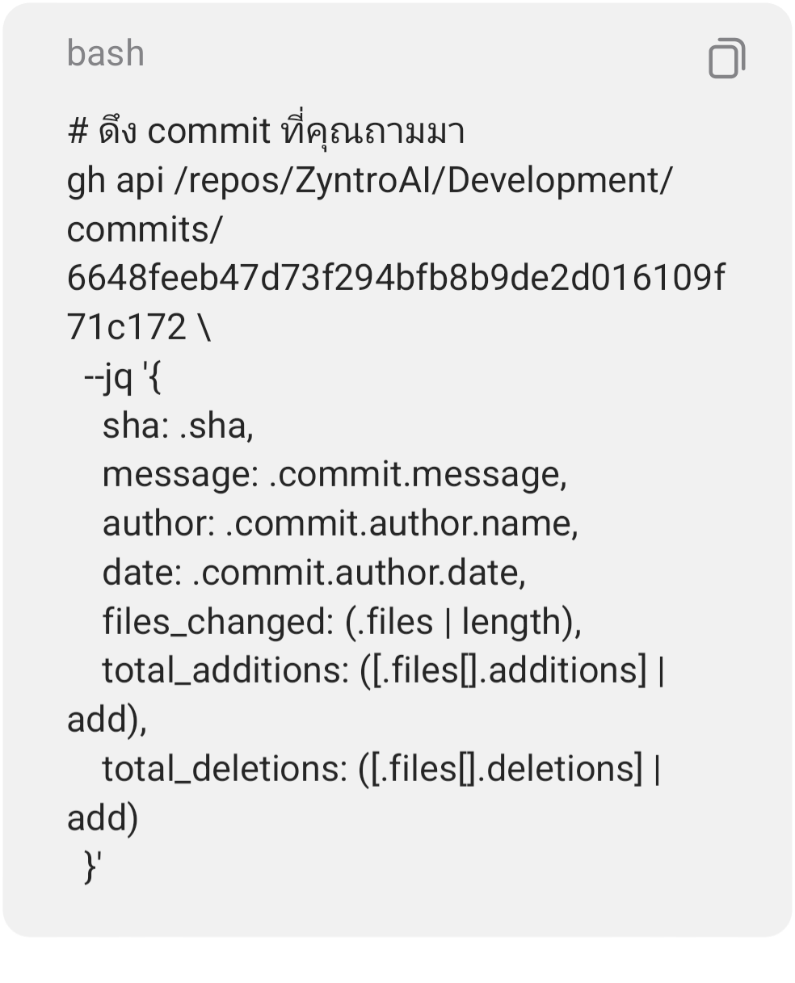

- หมายเหตุ

- {OWNER} = ชื่อ user หรือ org (เช่น ZyntroAI)
{REPO} = ชื่อ repo (เช่น Development)
{SHA} = commit hash เต็มหรือย่อ (อย่างน้อย 7 ตัว)
ต้องมีสิทธิ์อ่าน repo นั้น (public หรือ private ที่มี access)[3][4]

ถ้าติด error 404 หรือ 401 แสดงว่า repo เป็น private และคุณยังไม่ได้ login หรือไม่มีสิทธิ์ครับ[2]

การอ้างอิง:
[1] gh api <endpoint> [flags] - GitHub CLI https://cli.github.com/manual/gh_api
[2] List Commits using the gh api command - FreeKB https://www.freekb.net/Article?id=6128
[3] REST API endpoints for commits https://docs.github.com/en/rest/commits/commits?apiVersion=2026-03-10
[4] Batch updating files across GitHub repos without cloning - brtkwr.com https://brtkwr.com/
posts/2026-02-06-batch-updating-files-across-github-repos-without-cloning/
[5] REST API endpoints for pull requests https://docs.github.com/en/rest/pulls/pulls?apiVersion=2026-03-10
[6] netresearch/github-project-skill: Agent ... https://github.com/netresearch/github-project-skill
[7] GitHub - cli/cli: GitHub’s official command line tool · GitHub https://github.com/cli/cli
[8] gh-commit · Actions · GitHub Marketplace https://github.com/marketplace/actions/gh-commit
[9] GhApi details https://ghapi.fast.ai/core.html
[10] pr-review-comments | Claude Skills & Agent Skills Library https://mcpservers.org/agent-skills/microsoft/pr-review-comments
[11] A Practical Guide to Managing Development Flows from Issue to PR ... https://zenn.dev/fk4w5km/articles/83a5447a3f9eaf?locale=en
[12] Common github cli gh commands https://gist.github.com/nitrocode/c95d915f7589f4c2ba4522834035aff0
[13] How to Recover Locally Deleted Files From Github https://dev.to/alanscodelog/how-to-recover-locally-deleted-files-from-github-147k
[14] GitHub CLI (gh) Deep Dive: PRs, Issues, API, and Scripting https://www.devtoolsguide.com/github-cli-guide/
[15] How to See Commit History on GitHub — Git Progress https://www.gitprogress.com/blog/github-commit-history

